FICHA DE INSCRIPCIÓN: ANATOMÍA FUNCIONAL PELVIPERINEAL NIVEL I
NOMBRE | :
LUGAR DE TRABAJO | :
TELEFÓNO – CELULAR | :
EMAIL | :
TÍTULO PROFESIONAL | :

DATOS ANEXOS

¿CÓMO SE ENTERÓ DE ESTE CURSO?

WEB: ________ / FACEBOOK: ________ / LINKEDIN: ________ / EMAIL: ________

AÑOS DE PRÁCTICA PROFESIONAL | :
ÁREA O ESPECIALIDAD KINÉSICA EN QUE SE DESEMPEÑA ACTUALMENTE:

¿TIENE ALGUNA EXPERIENCIA PREVIA EN REHABILITACIÓN PERINEAL?

IMPORTANTE: Si realizas tu inscripción antes del 15 de febrero obtienes un 10% de descuento.

MEDIOS DE PAGO

Transferencia bancaria hasta en 2 cuotas. 50% para reservar cupo y 50% restante, 30 días después del primer pago, siempre y cuando la fecha de pago de la segunda cuota sea antes del 20 de febrero del 2019).

PAGO VÍA WEBPAY

Mediante este medio puede pagar utilizando tarjetas de crédito o débito, para ello debes copiar y pegar el siguiente LINK en un navegar y presionar pagar, ahí deberá completar todas las casillas.

https://www.webpay.cl/portalpagodirecto/pages/institucion.jsf?idEstablecimiento=39389511

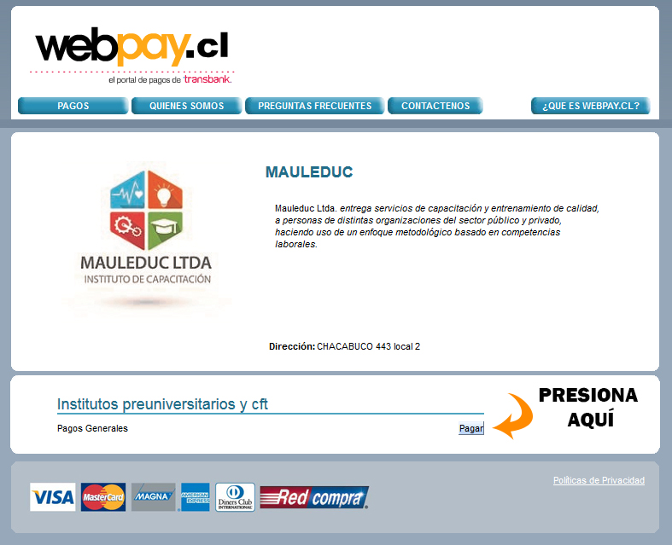
*En caso de desistir, se reembolsará el 30% del valor pagado SÓLO si se ha pagado el valor total del curso. (Avisando con al menos 2 semanas de anticipación a la fecha del curso).
*En caso de no completar el mínimo de 15 asistentes se devolverá la totalidad del dinero

DATOS PARA TRANSFERENCIA ELECTRÓNICA O DEPÓSITO BANCARIO:

Razón Social: Instituto de Capacitación MAULEDUC LTDA.  R.U.T.: 76.796.869-8  Tipo: Cuenta Vista / Chequera Electrónica  Banco: Banco Estado  Número de Cuenta: 44370879491  Mail: mauleduc@mauleduc.cl | SU INSCRIPCIÓN INCLUYE:  - Carpeta, croquera y lápiz.  - Material impreso.  - Bolsa reutilizable.  - Coffee breaks.  - Certificado impreso bajo la norma NCH2728.

RESPECTO A LA CERTIFICACIÓN
Este curso está certificado bajo la normativa chilena (Nch 2728 - 2015), por lo que tiene total validez en el sector público y privado, además el certificado es de aprobación obteniendo un puntaje y reconocimiento mayor en los sectores públicos.

CONTACTO E INSCRIPCIONES
César Martínez Retamal
Director de Calidad MAULEDUC LTDA.
TEL/WHATSAPP +56940901790
EMAIL: cesar@mauleduc.cl o
WWW.MAULEDUC.CL

